TESTE GLOBAL B
Nome:___________________________________________ N.º______ Turma_____
Data: ____/____/____ Classificação____________ Professor(a) _______________
1. Observa os gráficos termopluviométricos e o mapa da figura 1.
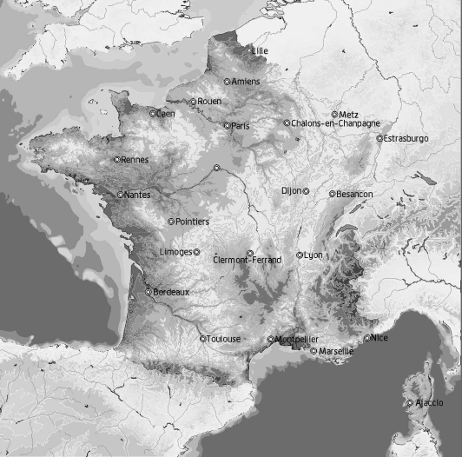
II
I
Figura 1 – O território francês, apresenta pelo menos três dos grandes ambientes bioclimáticos europeus: o marítimo (áreas ocidentais e setentrionais), o continental, a leste e o mediterrâneo, a sul. Nas áreas montanhosas o clima é de altitude.
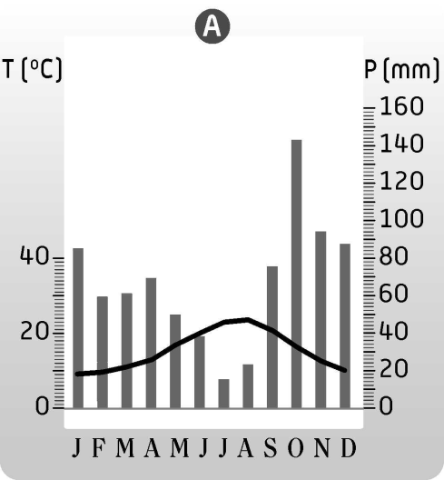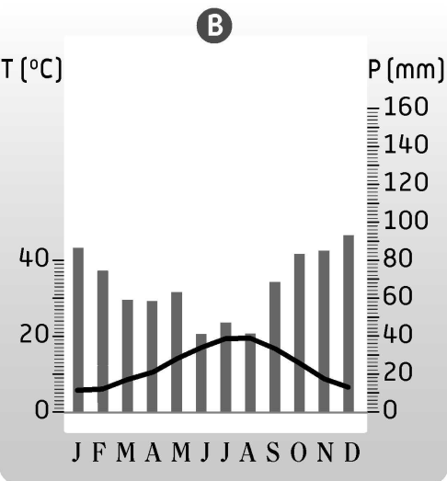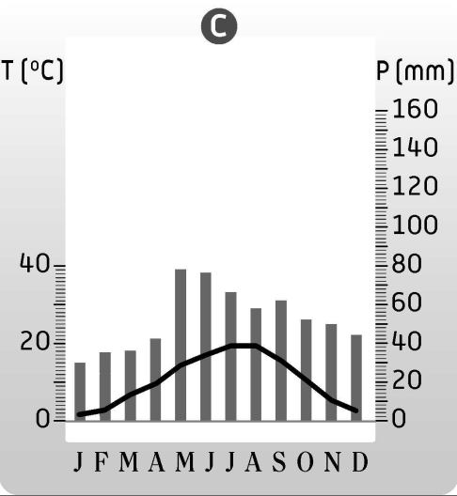
1.1. Localiza no mapa, sublinhando, as cidades de Nantes, Estrasburgo e Nice.
1.2. Relaciona os gráficos com as cidades:
A _____________________ B_____________________ C____________________

1.3. Preenche a tabela seguinte:
 | Clima | Amplitude térmica anual (°C) | Número de meses secos | Principal fator do clima | Bioma associado
A
B
C

1.4. Identifica o tipo de chuvas ocorridas, no verão, no local representado no gráfico C. _____________________________________________________________________
1.5. Explica a formação deste tipo de chuvas.
____________________________________________________________________________________________________________________________________________________________________________________________________________________________________
2. Observa o mapa de França, da figura 1.
2.1. Identifica os dois conjuntos montanhosos.
a) I – ____________________________________________
b) II – ____________________________________________
2.2. Descreve as localizações das áreas de montanha assinaladas por I e II.
____________________________________________________________________________
____________________________________________________________________________
____________________________________________________________________________

3. Observa a fotografia da figura 2.
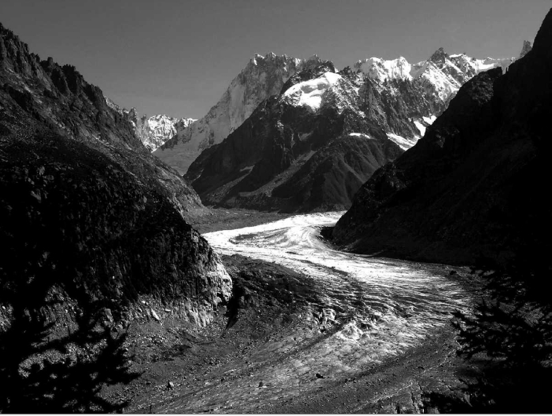
Figura 2 | Chamonix, França.

3.1. Identifica o agente erosivo.__________________________________________
3.2. Indica o principal trabalho deste agente neste local. __________________________________________________________________
3.3. Refere três formas de relevo que observas na paisagem.
____________________, __________________. __________________

4. Lê o texto e observa o mapa da figura 3.
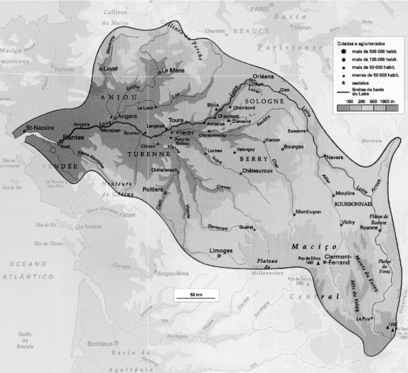

Figura 3 | Bacia hidrográfica do rio Loire.
A bacia hidrográfica do Loire percorre uma quinta parte do território francês e é assim o maior rio de França. Nasce no Maciço Central onde escava estreitas gargantas. Recebe a água de vários afluentes e desagua no oceano Atlântico, no Golfo da Biscaia, num vasto estuário. É um rio de regime irregular.

4.1. Define os conceitos sublinhados no texto. ___________________________________________________________________________
____________________________________________________________________________
4.2. Localiza três lugares no mapa da figura 3 correspondentes a possíveis vales: em V fechado, em V aberto e em caleira aluvial.
4.3. Desenha o perfil transversal dos três vales.
Vale em V fechado

Vale em V aberto

Vale aberto

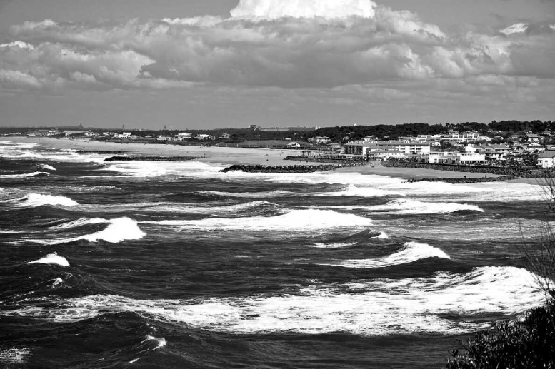
5. Lê o texto e observa a paisagem da figura 4.

Figura 4 Golfo da Biscaia, Biarritz, França
A reentrância do Atlântico, chamada golfo da Biscaia, é famosa pelas marés altas, tempestades súbitas e violentas causadas por ventos fortes que sopram de oeste e sudoeste e por poderosas correntes.
Infopédia

5.1. Localiza no mapa de França (figura 1), com um círculo, o golfo da Biscaia.
5.2. Indica outras duas formas do litoral.
____________________________________________________________________________
5.3. Faz a correspondência entre os seguintes termos e conceitos.
Coluna A | Coluna B
- Ilha | - Reentrância de linha da costa formando uma baía de grande dimensão.
- Golfo | - Parte da superfície terrestre rodeada de água por todos os lados menos por um.
- Península | - Porção de terreno rodeado de água..
5.4. Explica a ação dos agentes erosivos referidos no texto, sobre o litoral.
___________________________________________________________________________________________________________________________________________________________________________________________________________________________________
6. O litoral apresenta diferentes formas que estão em constante evolução como é o caso do tômbolo de Peniche.
6.1 Define tômbolo
________________________________________________________________________________________________________________________________________________________

